附件4

湛江市体育学校（湛江市体育运动学校）

面试考点地图
(地图仅供参考)

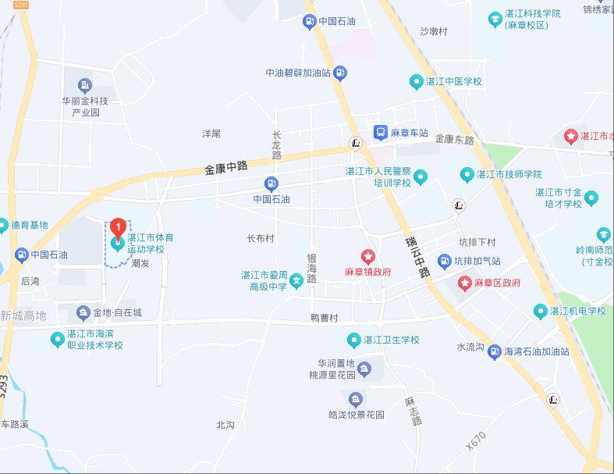

地址：湛江市麻章区朝明路17号

